АДМИНИСТРАЦИЯ ГОРОДА  ГОРНО-АЛТАЙСКА | 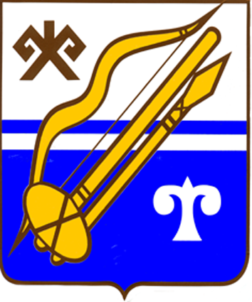 | ГОРНО-АЛТАЙСК КАЛАНЫҤ  АДМИНИСТРАЦИЯЗЫ
РАСПОРЯЖЕНИЕ |  | JАКАAH

21.12.15. | № | 2061-р

О внесении изменений в распоряжение Администрации
города Горно-Алтайска от 19.10.2015г. № 1592-р
«О должностных лицах, уполномоченных на подписание и размещение на официальном сайте для размещения информации о государственных и муниципальных учреждениях в информационно-телекоммуникационной сети «Интернет» информации о результатах независимой оценки качества образовательной деятельности организаций, осуществляющих образовательную деятельность, оказания услуг организациями культуры»

В соответствии с Приказом Министерства финансов Российской Федерации от 22.07.2015г. № 116н «О составе информации о результатах независимой оценки качества образовательной деятельности организаций, осуществляющих образовательную деятельность, оказания услуг организациями культуры, социального обслуживания, медицинскими организациями, размещаемой на официальном сайте для размещения информации о государственных и муниципальных учреждениях в информационно-телекоммуникационной сети «Интернет» и порядке ее размещения», руководствуясь статьей 45 Устава муниципального образования «Город Горно-Алтайск», принятого Постановлением Горно-Алтайского городского Совета депутатов от 29.08.2013г. № 12-3,
- Внести в Распоряжение Администрации города Горно-Алтайска от 19.10.2015г. № 1592-р «О должностных лицах, уполномоченных на подписание и размещение на официальном сайте для размещения информации о государственных и муниципальных учреждениях в информационно-телекоммуникационной сети «Интернет» информации о результатах независимой оценки качества образовательной деятельности организаций, осуществляющих образовательную деятельность, оказания услуг организациями культуры» следующие изменения:
1) в пункте 1 слова «Э.Н. Малчинова,» заменить словами «С.С. Тюхтенева,»;
2) в пункте 6 слова «Э.Н. Малчинова» заменить словами «С.С. Тюхтенева»
- Начальнику Информационно-аналитического отдела Администрации города Горно-Алтайска (Г.А. Ахламенок) в течение 15-ти дней со дня подписания настоящего Распоряжения опубликовать его в газете «Вестник Горно-Алтайска» и на официальном портале муниципального образования «Город Горно-Алтайск» в сети «Интернет».
- Отделу труда Администрации города Горно-Алтайска (Т.И. Петриченко) ознакомить заинтересованных лиц с настоящим Распоряжением в течение пяти рабочих дней после дня его опубликования.
- Настоящее Распоряжение вступает в силу со дня его официального опубликования.
- Контроль за исполнением настоящего Распоряжения возложить на Заместителя главы администрации города Горно-Алтайска С.С. Тюхтенева.

Мэр города Горно-Алтайска В.А. Облогин

С.С. Тюхтенев

Мамакова Е.Г., 25796

